**Лабораторна робота №7.**

**Тема:** «Дослідження принципів роботи із зовнішніми пристроями»

**Зміст роботи:**

*Дослідити принципи роботи зовнішніх пристроїв. Навчитися програмувати зовнішні пристрої, керувати ними. Виконувати роботу із дисплеєм, клавіатурою та таймерами.*

| **Адреса** | **Команда** | **Примітка** |
| --- | --- | --- |
| **Мнемокод** | *Опис дії* |
| *Перша частина – програмування клавіатури* | | |
| 000 | RD #10 | для встановлення прапора **Е** (ввімкнути) в регістрі **CR** |
| 001 | OUT 1 | вмикаємо клавіатуру |
| 002 | OUT 11 | вмикаємо дисплей |
| 003 | RD #11 | встановлення прапора |
| 004 | OUT 11 | вмикання автоінкримента |
| 005 | RD #103 | передача в контроллер такий код команди |
| 006 | OUT 1 | «встановити S в 1» (режим посимвольного введення) |
| 007 | M2: IN 2 | мітка для переходу + перевірка натискання на клавішу |
| 008 | JZ M2 | перевірка чи був введений символ |
| *перевірка значень введених на клавіатурі* | | |
| 009 | IN 0 | переводимо значення символа ASCII кода в акумулятор з регістра DR клавіатури |
| 010 | WR R0 | запис у регістр R0 для подальшого використання та перевірки |
| 011 | SUB #192 | перевірка чи є введений символ літерою А(моє ім'я) |
| 012 | JZ NAMESURNAME | перехід якщо 0 на вивід імені |
| 013 | RD R0 | читаємо символ регістра R0 |
| 014 | SUB #48 | перевірка чи символ є нулем(його код в ASCII) |
| 015 | JZ END | перехід якщо 0 на вивід "END" |
| 016 | JNZ M2 | якщо перевіка яка була до цього не пройшла користувач повинен ввести потрібні символи |
| *вивід імені та фамілії* | | |
| 017 | NAMESURNAME: RD #11 | мітка для переходу + включаємо дисплей |
| 018 | OUT 11 | встановлюємо прапорець автоінкримента |
| 019 | RD #0 | задаємо початкову адресу в стрічці |
| 020 | OUT 13 | записуємо цю адресу для виведення початкового слова |
| 021 | RD #192 | виведення літери А |
| 022 | OUT 10 | виведення літери на дисплей |
| 023 | CALL TIME | виклик функції таймера |
| 024 | RD #237 | виведення літери н |
| 025 | OUT 10 | виведення літери на дисплей |
| 026 | CALL TIME | виклик функції таймера |
| 027 | RD #228 | виведення літери д |
| 028 | OUT 10 | виведення літери на дисплей |
| 029 | CALL TIME | виклик функції таймера |
| 030 | RD #240 | виведення літери р |
| 031 | OUT 10 | виведення літери на дисплей |
| 032 | CALL TIME | виклик функції таймера |
| 033 | RD #229 | виведення літери е |
| 034 | OUT 10 | виведення літери на дисплей |
| 035 | CALL TIME | виклик функції таймера |
| 036 | RD #233 | виведення літери й |
| 037 | OUT 10 | виведення літери на дисплей |
| 038 | CALL TIME | виклик функції таймера |
| 039 | RD #32 | виведення пробілу |
| 040 | OUT 10 | виведення символу на дисплей |
| 041 | CALL TIME | виклик функції таймера |
| 042 | RD #193 | виведення літери Б |
| 043 | OUT 10 | виведення літери на дисплей |
| 044 | CALL TIME | виклик функції таймера |
| 045 | RD #192 | виведення літери А |
| 046 | OUT 10 | виведення літери на дисплей |
| 047 | CALL TIME | виклик функції таймера |
| 048 | RD #193 | виведення літери Б |
| 049 | OUT 10 | виведення літери на дисплей |
| 050 | CALL TIME | виклик функції таймера |
| 051 | RD #211 | виведення літери У |
| 052 | OUT 10 | виведення літери на дисплей |
| 053 | CALL TIME | виклик функції таймера |
| 054 | RD #216 | виведення літери Ш |
| 055 | OUT 10 | виведення літери на дисплей |
| 056 | CALL TIME | виклик функції таймера |
| 057 | RD #202 | виведення літери К |
| 058 | OUT 10 | виведення літери на дисплей |
| 059 | CALL TIME | виклик функції таймера |
| 060 | RD #206 | виведення літери О |
| 061 | OUT 10 | виведення літери на дисплей |
| 062 | CALL TIME | виклик функції таймера |
| 063 | JMP M2 | безумовний перехід на ввід символів з клавіатури(на мітку) |
| *Очистка дисплею* | | |
| 064 | D: RD #101 | Читаю налаштування дисплею |
| 065 | OUT 11 | Завантажую в дисплей |
| 066 | RD #102 | Читаю налаштування дисплею |
| 067 | OUT 11 | Завантажую в дисплей |
| 068 | RD #011 | Читаю налаштування дисплею |
| 069 | OUT 11 | Завантажую в дисплей |
| 070 | RET | Повертаюсь у точку виклику |
| *Друга частина - програмування таймеру* | | |
| 071 | TIME: RDI 99900 | Читаю час роботи таймера |
| 073 | OUT 21 | Завантажую налаштування до таймеру |
| 074 | RDI 025101 | Читаю код налаштування таймеру |
| 076 | OUT 22 | Завантажую налаштування до таймеру |
| 077 | M1: IN 21 | Читаю вхідний регістр |
| 078 | JZ M1 | Очікую закінчення відліку часу |
| 079 | RET | Повертаюсь у точку виклику |
| *Закінчення програми та вивід END* | | |
| 080 | END: CALL D | мітка для переходу + виклик функції очищення дисплею |
| 081 | RD #69 | виведення літери К |
| 082 | OUT 10 | виведення літери на дисплей |
| 083 | CALL TIME | виклик функції таймера |
| 084 | RD #78 | виведення літери К |
| 085 | OUT 10 | виведення літери на дисплей |
| 086 | CALL TIME | виклик функції таймера |
| 087 | RD #68 | виведення літери К |
| 088 | OUT 10 | виведення літери на дисплей |
| 089 | CALL TIME | виклик функції таймера |
| 090 | HLT | закінчення програми |

Скріншоти виконання програми:

1. Виведення ім'я та фамілії на екран через введення першої літери мого ім'я(А) з клавіатури:

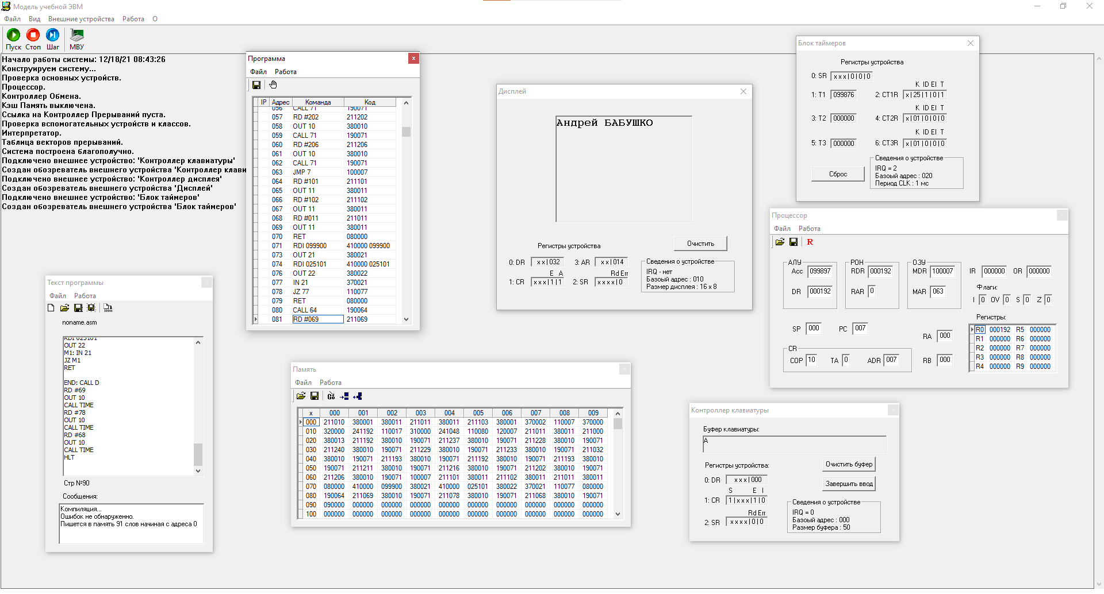

1. Виведення запису "" на екран через введення 0 з клавіатури:

